**Дистанційне навчання**

**Технології та дизайн**

**Тема :** Будильник-кошенятко. Робота з папером.

Виготовлення будильника за зразком.

Перебіг уроку

1. . Відео за темою:

Джерело:

<https://www.youtube.com/watch?v=vxYsc14FheU>

<https://www.youtube.com/watch?v=cvGN0pTrmaw>

1. Пальчикова гімнастика

Джерело:

<https://www.youtube.com/watch?v=0ug_JfVYNg8>

1. Практична робота

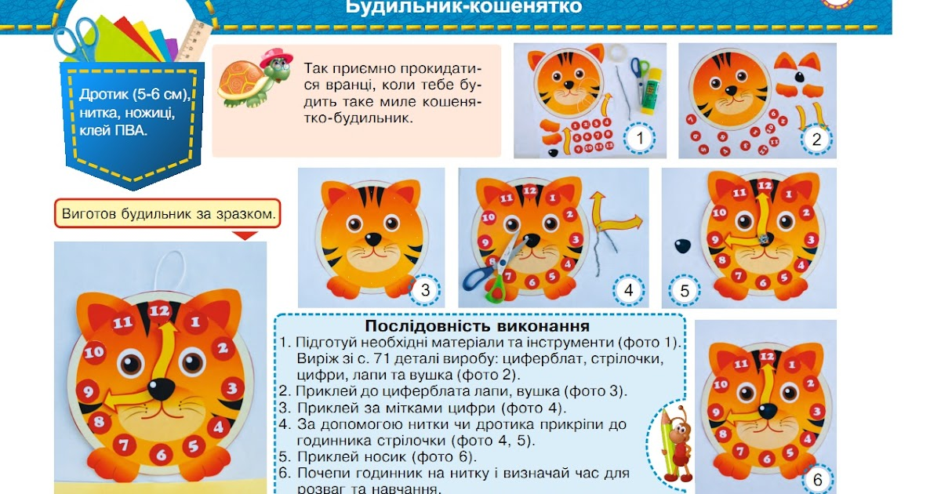

1. Додаткові матеріали за темою

Джерело: <https://www.youtube.com/watch?v=0Dmx4nPvDkY>